Tuần: 19, 20, 21, 22
Kế hoạch bài dạy môn Âm nhạc lớp 3
CHỦ ĐỀ 5: KHÚC CA CHAN HÒA
( 4 TIẾT)

I. Yêu cầu cần đạt
- Biết yêu thương, đoàn kết với bạn bè và những người xung quanh. Biết yêu thiên nhiên và có những việc làm thiết thực bảo vệ thiên nhiên.
- Biết hợp tác với bạn bè để cùng nhau hoàn thành nhiệm vụ được giao. Tích cực, chủ động, sáng tạo thông qua hoạt động Khám phá. Nhận biết và bày tỏ được tình cảm, cảm xúc của bản thân khi nghe trích đoạn Bản giao hưởng số 40 và bài hát Khúc ca chan hòa.
- Bước đầu biết tạo ra âm thanh giống tiếng trống và tiếng kèn để hoà tấu với các bạn qua phần khám phá. Hát được bài hát Khúc ca chan hoà đúng cao độ, trường độ; Hát với các hình thức đơn ca, song ca, tốp ca; Hát kết hợp với gõ đệm, vận động đơn giản phù hợp với bài hát Khúc ca chan hòa. Biết lắng nghe và vận động được cơ thể theo âm thanh mạnh, nhẹ cùng trích đoạn Bản giao hưởng số 40. Học sinh nêu được cảm nhận sau khi nghe trích đoạn Bản giao hưởng số 40. Nhận biết và sử dụng được nhạc cụ cát-ta-nét để gõ đệm cho bài hát Khúc ca chan hoà.
II. Đồ dùng dạy học
- Giáo viên: Đàn phím điện tử, trống Tembourine (trống lục lạc) thanh phách, trống nhỏ,… Bài giảng điện tử.
- Học sinh: SGK, Thanh phách, trống nhỏ, tem-bơ-rin.
III. Các hoạt động dạy học

Ngày dạy: 12/01/2026
Tiết 1
Khám phá
Hát: Khúc ca chan hòa
Nhạc: Gim-mi Đa-vít (Jimmie Davies) Lời Việt: Tô Ngọc Tú
Hoạt động của giáo viên | Hoạt động của học sinh
1. Hoạt động khởi động  - Cho HS quan sát tranh chủ đề.  Đặt câu hỏi gợi ý HS nêu tên và chỉ ra các nhạc cụ có trong bức tranh.  + Các bạn nhỏ trong bức tranh đang chơi những nhạc cụ gì?  + Trong hai âm thanh tiếng trống và tiếng kèn thì âm thanh nào ngân dài, âm thanh nào ngắt quãng? Em hãy hình dung và tạo ra âm thanh tiếng trống và tiếng kèn.  - Tổ chức cho HS hoạt động theo nhóm, các nhóm hoà tấu với nhau để tạo ra bản hoà tấu ngẫu hứng, vui vẻ.  - Mời đại diện nhóm lên trình bày.  - Nhận xét.  - Giới thiệu bài: Chúng ta vừa khám phá nội dung của chủ đề bài học hôm nay, tiếp theo nội dung chúng ta cùng đến với nội dung học hát bài Khúc ca chan hòa (Nhạc: Gim-mi Đa-vít (Jimmie Davies). 2. Hoạt động hình thành kiến thức mới  Dạy hát: Vui mùa mai vàng  - Cho Hs nghe bài hát kết hợp vận động theo nhạc.  - Yêu cầu HS nêu cảm nhận về bài hát.  - Hướng dẫn HS tập hát ( theo phương pháp dạy hát). | - Quan sát, trả lời.  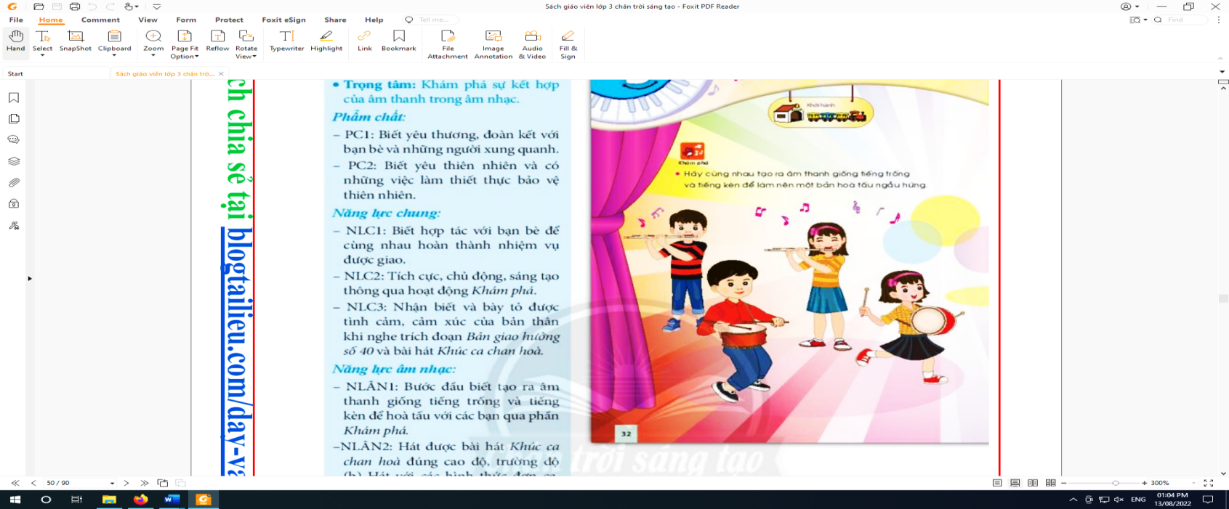  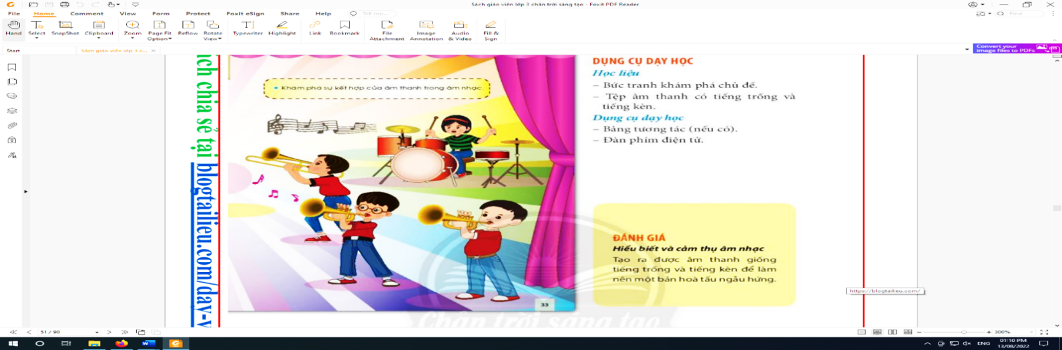  - Các nhóm luyện tập.  - Trình bày.  - Nhận xét  - Lắng nghe, nhắc lại tên bài.  - Nghe và vận động theo nhạc.  - Cá nhân nêu  - Luyện tập theo hướng dẫn của giáo viên.
3. Hoạt động luyện tập - thực hành  - Hướng dẫn HS hát kết hợp gõ đệm theo bài hát.  - Chia nhóm tập luyện  - Mời HS lên trình bày bài hát theo các hình thức đơn ca, song ca, tốp ca.  - Nhận xét  - Hoạt động vận dụng - trải nghiệm  - Mời HS trình bày bài hát kết hợp gõ đệm, bộ gõ cơ thể hoăc vận động nhịp nhàng theo bài hát.  - Giáo dục HS biết yêu thiên nhiên và có những việc làm thiết thực bảo vệ thiên nhiên.  Nhận xét tiết học. | - Nghe bài hát kết hợp gõ đệm, bộ gõ cơ thể.  - Tập luyện theo nhóm, cá nhân.  - Trình bày.  - Nhận xét.  - Cá nhân hoặc nhóm trình bày bài hát “Khúc ca chan hoà” kết hợp các hình thức trình bày theo sở thích.  - Lĩnh hội.

Ngày dạy: 18/01/2026
Tiết 2
Ôn tập bài hát: Khúc ca chan hòa
Nhạc cụ: Giới thiệu nhạc cụ Cát-ta-nét (Castanets)
Hoạt động của giáo viên | Hoạt động của học sinh
1. Hoạt động khởi động  - Tổ chức cho học sinh trình bày bài hát Khúc ca chan hòa.  - Nhận xét.  - Giới thiệu bài học: Giờ học hôm nay các em cùng ôn lại bài hát Khúc ca chan hòa và nghe giới thiệu nhạc cụ Cát-ta-nét (Castanets). | - Cả lớp thực hiện kết hợp với các hình thức trình bày theo sở thích..  - Nhắc tên bài học.
- Hoạt động hình thành kiến thức mới  - Ôn tập bài hát  - Yêu cầu HS trình bày bài hát kết hợp gõ đệm hoặc vận động phụ họa đơn giản theo nhạc. Quan sát, chỉnh sửa các động tác phù hợp cho HS.  - Nhận xét.  - Giới thiệu và hướng dẫn HS sử dụng nhạc cụ cát-ta-nét.  - Hướng dẫn HS cách luyện tập.  - Mời HS lên thực hiện.  - Nhận xét.  3. Hoạt động luyện tập - thực hành.  - Hướng dẫn HS thực hành gõ đệm cho bài hát bằng nhạc cụ cát-ta-nét và vận động cơ thể.  - Chia nhóm tập luyện hát kết hợp gõ đệm, bộ gõ cơ thể.  - Mời các nhóm, cá nhân trình bày  - Nhận xét.  4. Hoạt động vận dụng - trải nghiệm  - Cho HS trình bài bài hát Khúc ca chan hòa.  - Nhận xét tiết học. | - Cả lớp, nhóm, cá nhân tập trình bày theo gợi ý của GV.  - Nhận xét.  - Quan sát, tập theo hướng dẫn.  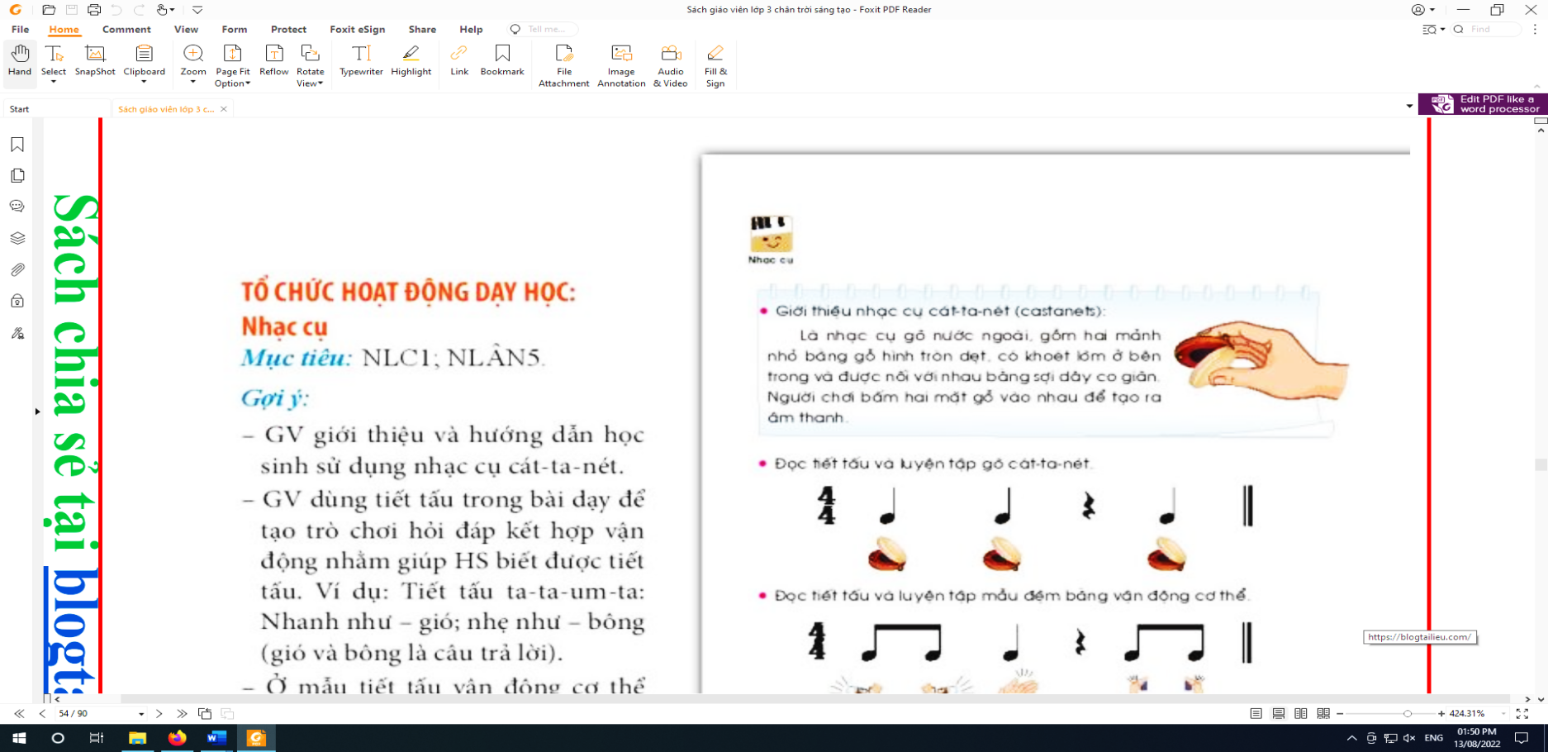  - Tập luyện theo nhóm  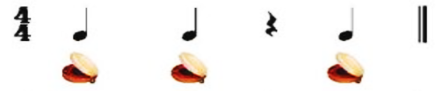  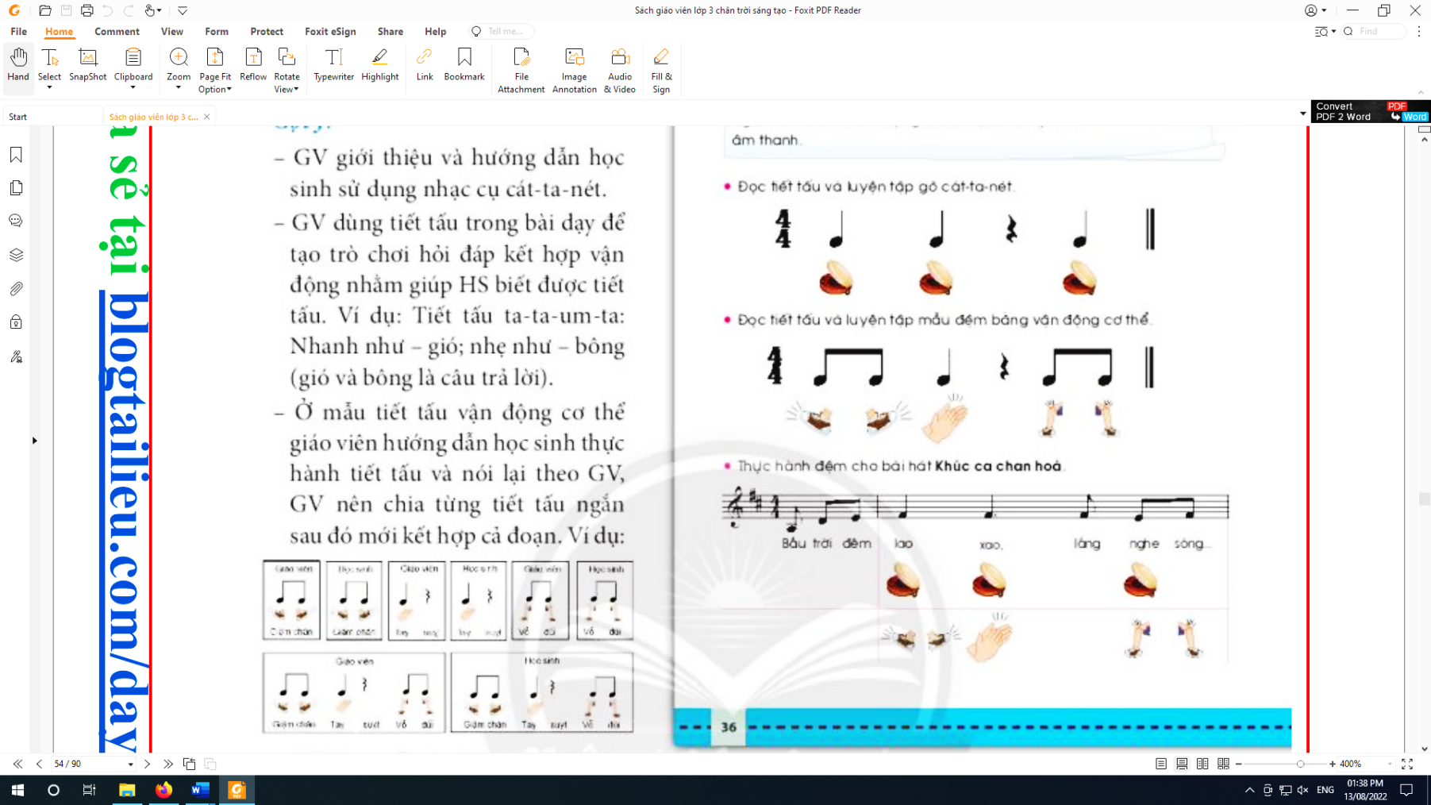  - Trình bày bài hát  - Nhận xét.  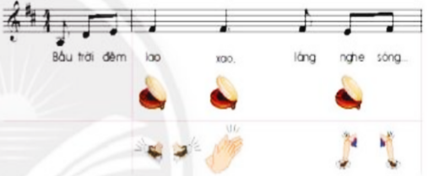  - Quan sát, luyện tập.  - Luyện tập theo nhóm.  - Nhóm, cá nhân trình bày  - Nhận xét.  - Nhóm hoạc cá nhân trình bài bài hát Khúc ca chan hòa kết hợp gõ đệm, bộ gõ cơ thể hoặc vận động phụ họa theo sở thích và sự sáng tạo riêng.  - Lắng nghe

Ngày dạy: 26/02/2026
Tiết 3
Nghe nhạc
Bản giao hưởng số 40 ( Symphony no. 40)
Lồng ghép trò chơi âm nhạc
Hoạt động của giáo viên | Hoạt động của học sinh
1. Hoạt động khởi động  - Trò chơi “ Nghe nhạc đoán tên bài hát”. Phổ biến luật chơi.  - Nhận xét.  - Giới thiệu bài học: Hôm nay các em cùng đến với giờ Nghe nhạc: Bản giao hưởng số 40 ( Symphony no. 40), Lồng ghép trò chơi âm nhạc.  - Hoạt động hình thành kiến thức mới  Nghe nhạc | - Nghe nhạc đoán tên bài hát.  - Nhắc tên bài.
- Giới thiệu tác phẩm trích đoạn Bản giao hưởng số 40.  - Mở nhạc kết hợp với vận động tự do theo trích đoạn Bản giao hưởng số 40.  Hướng dẫn học sinh vận động, khum người lại và mở người ra theo âm thanh mạnh nhẹ trong trích đoạn Bản giao hưởng số 40.  Trò chơi âm nhạc: Hỏi-đáp theo cao độ và tiết tấu  - Cho HS quan sát tranh các hình ảnh múa nón, múa lân, múa quạt, bánh tét, bánh chưng, bánh mì để hỏi HS đây là những đồ vật, điệu múa nào?  - Chia nhóm.  - Mời HS lên thực hiện trò chơi  - Nhận xét | - Lắng nghe.  - Học sinh lắng nghe, thực hiện theo yêu cầu của GV.  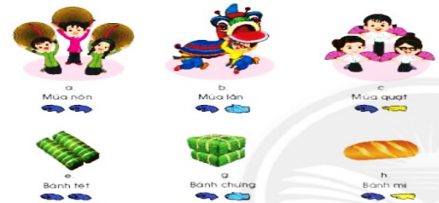  - Quan sát, thực hành trò chơi  - Thực hành theo cặp hỏi-đáp theo mẫu như SGK.  - Thực hiện  - Nhận xét
3. Hoạt động luyện tập - thực hành  - Mở nhạc lần 2 cho HS vận động tự do theo trích đoạn Bản giao hưởng số 40.  - Chia nhóm tập luyện.  - Mời HS lên thực hiện trước lớp.  - Nhận xét  - Hoạt động vận dụng - trải nghiệm  - Yêu cầu HS vận động nhịp nhàng, sáng tạo theo sở thích cá nhân cùng bạn.  - Nhận xét tiết học. | - Cả lớp cùng vận động theo sở thích.  - Luyện tập theo nhóm.  - Thực hiện  - Nhận xét  - Vận động sáng tạo  - Lắng nghe

Ngày dạy: 02/02/2026
Tiết 4
Nhà ga âm nhạc
Hoạt động của giáo viên | Hoạt động của học sinh
1. Hoạt động khởi động  - Giáo viên tổ chức cho học sinh chơi trò “Nghe tiết tấu đoán tên bài hát”.  - Giới thiệu bài học: Hôm nay các em thực hiện nội dung Nhà ga âm nhạc sau cuối chủ đề.  - Hoạt động hình thành kiến thức mới  - Chia nhóm và yêu cầu HS thực hiện theo các tiết tấu có sẵn.  Quan sát, sửa sai. | - Nghe và đoán.  - Nhắc tên bài.  Quan sát, thực hiện luyện tập theo nhóm.  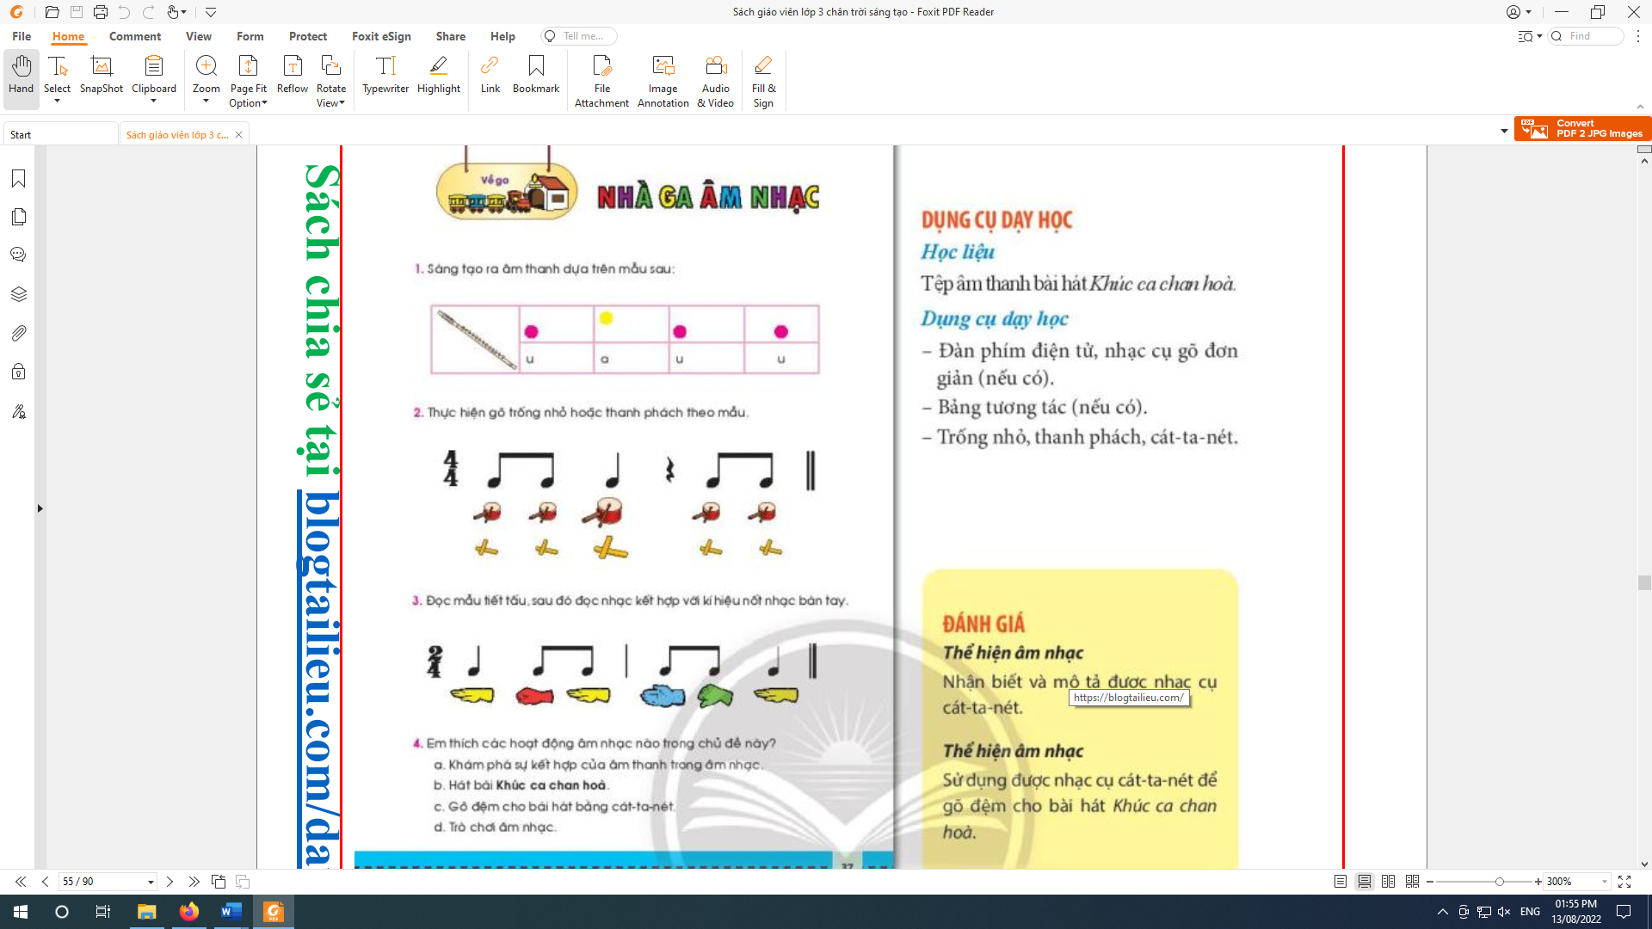  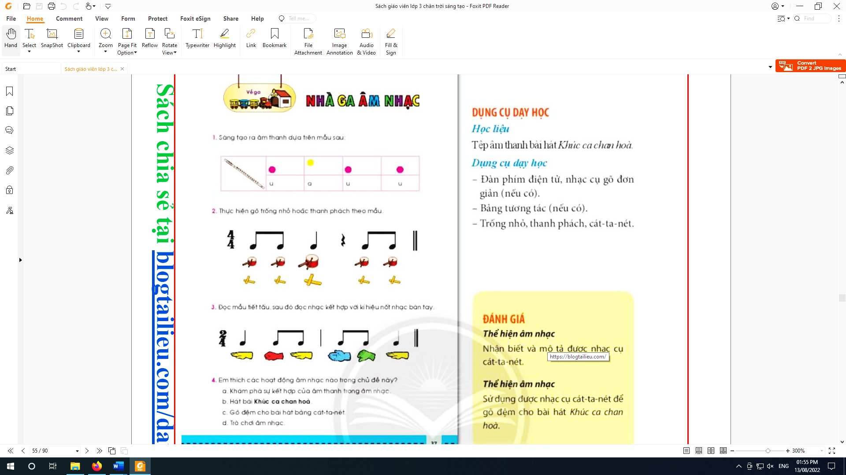
3. Hoạt động luyện tập - thực hành  - Chia nhóm thực hành gõ đệm cho bài hát Khúc ca chan hòa.  - Mời HS lên trình bày.  - Nhận xét.  4. Hoạt động vận dụng - trải nghiệm  - Cho HS tập thể hiện bài hát kết hợp gõ đệm hoặc vận động.  - Qua các nội dung có trong chủ đề đã học, Em thích nội dung nào nhất? Em có thể làm đươc hay không? …  - Nhận xét tiết học. | - Các nhóm tập hát kết hợp gõ đệm theo các mẫu đã tập.  - Trình bày  - Nhận xét  - Nhóm hoặc cá nhân thể hiện bài hát.  - Trả lời  - Lắng nghe

ĐIỀU CHỈNH, BỔ SUNG:
.................................................................................................................................
.................................................................................................................................
.................................................................................................................................
.................................................................................................................................
.................................................................................................................................
.................................................................................................................................

